INTRODUCCIÓN

Se presenta una ejemplificación de actividades para el desarrollo de la competencia social en niños y niñas de Educación Primaria.
Estas actividades están basadas en el programa de Manuel Segura y Margarita Arcas (2004): Relacionarnos bien. Programa de competencia social para niñas y niños de 4 a 12 años.
El eje del programa es el desarrollo de las habilidades cognitivas (pensamientos causal, alternativo, consecuencial, de perspectiva, medios-fin) para conseguir un afrontamiento asertivo y positivo de los problemas interpersonales.
A lo largo de la mayor parte de las actividades se va a utilizar la mediación verbal para desarrollar y potenciar el uso del lenguaje como regulador interno del pensamiento y la acción.
Por otra parte se proponen de forma complementaria para realizar en cada sesión, actividades de juego social de forma que los niños y niñas tengan posibilidad de experimentar las relaciones personales como fuente de agrado y de satisfacción, no únicamente como fuente de problemas.

PRIMERA SESIÓN

ACTIVIDAD 1. Imitación de acciones y lenguaje.

Objetivo:
Imitar correctamente al menos el 75% de las frases y acciones que realiza el profesor.

Desarrollo:
El profesor/a explica que los niños y niñas tienen que decir lo que él/ella diga y hacer lo que haga. Para ello debe ir diciendo las frases con pausas apropiadas de forma que a los alumnos les de tiempo a repetirlas. En el ejemplo se separan las frases con barras (/) para indicar las pausas. Para terminar el juego se hace una señal: cruzar y descruzar los brazos.

Materiales:
Escritos de historias breves preparadas para leer y mimar.

Primer ciclo:”El gato copión”
Esta mañana me he despertado pronto/ me he frotado los ojos/ he estirado mucho los brazos/ y me he vuelto a acurrucar en mi cama/ porque tenía mucho sueño./ Pero enseguida me he acordado/ que tenía que venir al colegio/. Me he puesto muy contento/ acordándome de mis amigos. Me he levantado de un salto/ he ido a lavarme la cara y las manos/ me he vestido/ y he ido a desayunar/. Cuando estaba echando la leche en la taza/ se me ha caído en la mesa/ mi hermana se ha reído/ y yo me he enfadado./ He cogido un trapo y he limpiado la mesa.

Segundo ciclo: “El imitamonos”
Empezamos la clase de Educación Física/ y primero nos ponemos la ropa de deporte/ nos atamos bien las deportivas/ damos unos saltos de calentamiento/ y empezamos/: levantamos y bajamos los brazos/, flexionamos las piernas/, saltamos a la cuerda/ lanzamos la pelota y tiramos al aro de baloncesto,/ nos enfadamos por haber fallado/ lo volvemos a intentar/ y nos alegramos por acertar.

Tercer ciclo: “Los clones”
Me siento ante la mesa de estudio/tengo mucha tarea/ y sólo de pensarlo estoy aburrido/ se me abre la boca/. Me digo que hay que empezar/empiezo a sacar los libros de la mochila/elijo el de mate que es lo que más me cuesta/ lo abro en la página que toca/ cojo el lápiz y completo los ejercicios. /Cierro el libro/ Cojo la flauta y ensayo la canción para el examen/

ACTIVIDAD 2. Seguir instrucciones.

Objetivo:
Ejecutar al menos 2 de cada 3 órdenes o instrucciones que reciban.

Desarrollo:
El profesor/a explica que va a llamar a un niño o niña y él/ella le escuchará con atención y hará lo que le diga. Le dará a cada uno 3 órdenes y los demás harán de árbitros. Tendrán que decidir si las ha cumplido bien o no. Para ello tendrán encima de la mesa dos tarjetas una verde y otra roja. Si su compañero lo hace bien, levantaran la verde y si lo hace mal, la roja.
Las instrucciones se dan diciendo las 3 órdenes seguidas y sin gesticular. No importa repetir las mismas instrucciones a distintas personas. No es necesario realizarlo con todos los de clase, es suficiente con que actúen ocho o diez personas y los demás los evalúen con las tarjetas.

Materiales:
Una tarjeta verde y una roja para cada niño.
Listas con al menos 10 instrucciones de 3 órdenes cada una.

Primer ciclo:
- Vete a la pizarra, borra todo y dibuja dos círculos.
- Levántate, da tres palmadas y siéntate en el suelo.
- Coge tu lápiz, pídele el sacapuntas a tu compañero y vete a la papelera a sacar punta.
- Di los nombres de tres chicas de la clase, levántate y escribe en la pizarra el nombre de tres chicos.
- Levántate, sal al pasillo, entra y di dos cosas que hayas visto.
- Vete a la estantería, coge un libro de más de 50 páginas y déjalo en mi mesa.
- Vete a la bandeja de los gomets, coge los círculos rojos pequeños y pega uno en la frente a cinco compañeros.
- Vete a la pizarra, dibuja un cuadrado y escribe dentro dos nombres de chica.
- Coge un folio, escribe el nombre de una fruta y enséñaselo a tus compañeros.
-Levántate, pon los brazos en cruz y da cinco saltos a la pata coja.

Segundo ciclo:
- Vete a la pizarra, escribe el año en que naciste y divídelo por dos.
- Levántate, mira el calendario y escribe en la pizarra la fecha de pasado mañana.
- Mira la hora en el reloj, calcula cuánto falta para salir de la escuela y dilo en voz alta.
- Di los apellidos de tres chicas de la clase, levántate y escribe en la pizarra el nombre de tres chicos.
- Levántate, sal al pasillo, entra y dibuja en la pizarra lo que has visto.
-Coge el libro de “Conocimiento del Medio” y ábrelo en la página 50, lee en voz alta la primera palabra y la última de la página.
- Vete a la estantería, coge un libro de más de 150 páginas y déjalo en mi mesa.
- Ponte de frente a tus compañeros, dime qué brazo tienes que levantar para que, jugando al espejo, ellos levanten el derecho y levántalo.
- Vete a la mesa del profesor, mira las cosas que hay encima y, vuelto de espaldas, recuerda todas las que puedas y dilas.
- Levántate, escribe en la pizarra una suma y una resta que den el mismo resultado y di ese número en voz alta.

Tercer ciclo:
- Vete a la pizarra, dibuja un cuadrado y escribe dentro dos nombres de animales mamíferos.
- Pregunta a 5 compañeros nombres de aves, escríbelos en la pizarra, de espaldas repite los cinco nombres.
- Escucha estos tres nombres: mesa, cartón, bicicleta; repítelos en el mismo orden y repítelos al revés.
- Escucha mi dirección: calle Mayor, número 6, piso 1ºB, dime dónde vives tú y luego repíteme dónde vivo yo.
- Levántate y pregunta a tres compañeros qué programa de la tele es el que más les gusta y luego dime en voz alta el nombre de esos programas.
- Busca a alguien que tenga reloj, pregúntale en voz baja la hora, dibuja en la pizarra un reloj que marque esa hora.
- Levántate, mira al fondo de la clase durante 10 segundos, date la vuelta y di 5 cosas que hayas visto.
- Levántate, escribe la fecha de tu nacimiento en la pizarra y a continuación di tu edad en años, meses y días.
-Coge el libro de “Lengua” y ábrelo en la página 35, lee en voz alta la primera frase y la última de la página.
- Ponte de frente a tus compañeros, jugando al espejo con ellos haz tres acciones con los brazos, explica lo que has hecho.

ACTIVIDAD 3. Juego social.

TÚ HAZ LO QUE QUIERAS, QUE TE SEGUIMOS

Edad: de 3 a 8 años
Duración aproximada: 10 minutos
Material necesario: Ninguno
Disposición inicial: Grupos de 5 personas en fila.
Desarrollo: Los niños se colocan en filas de 5. La persona que va delante realizar cualquier acción (con y sin desplazamiento), que debe ser imitada por todos los niños de su fila. Después de un par de minutos, el primero de la fila pasa al último y quien le precede ocupa su lugar.
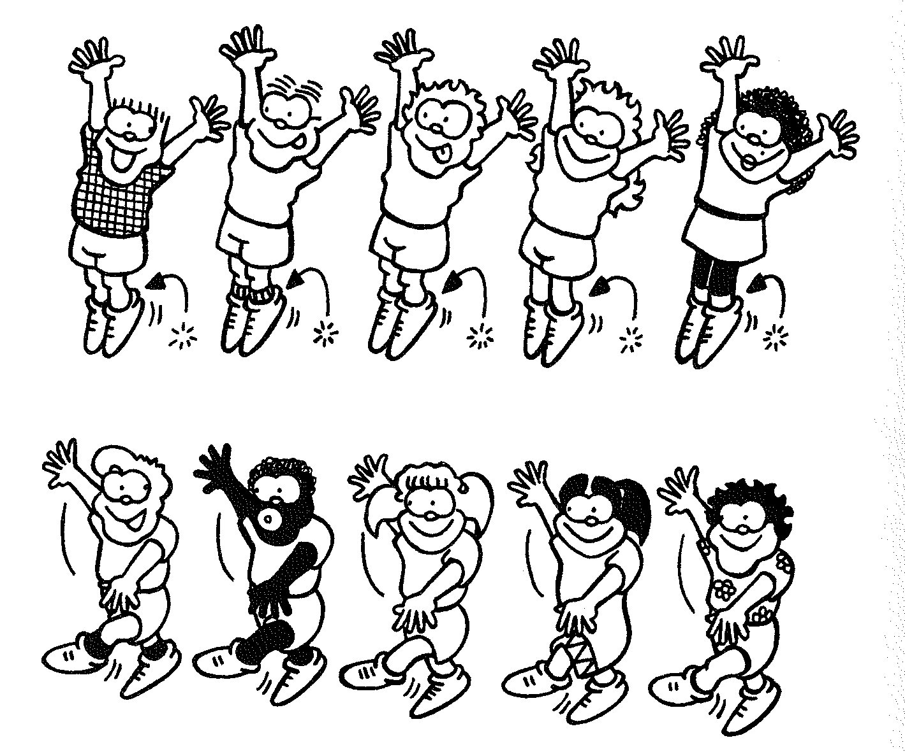

EL DIBUJO
Edad: de 8 a 12 años
Duración aproximada: 15 minutos
Material necesario: Papel, lápices de colores
Disposición inicial: Grupos de 3 personas
Desarrollo: Los niños se colocan en grupos de 3. Un niño hace un dibujo y otro lo observa. Este último mediante órdenes verbales, va indicando al tercer niño lo que tiene que dibujar para reproducir el dibujo original. Los dibujos pueden contener series de objetos que se diferencien por su color, tamaño, colocación en el espacio, etc de tal forma que el alumno o la alumna tenga que combinar varias palabras para designar las figuras ("¡Dibuja un círculo rojo a la izquierda del papel!").

SEGUNDA SESIÓN

ACTIVIDAD 1. Encontrar los iguales con preguntas mágicas.

Objetivo:
Tomar conciencia de los detalles concretos en los que hay que fijarse para solucionar el problema de encontrar dibujos iguales en una hoja.

Desarrollo:
El profesor/a explica que los niños y niñas tienen que descubrir y rodear con un círculo los dos dibujos que sean iguales y hacerlo con un rotulador o bolígrafo para que se vea si hay equivocación. En primer lugar, con un dibujo ampliado colocado en la pizarra hace el modelado de la actividad, hablando para guiar su acción: “¿Qué tengo que hacer? Tengo que descubrir y rodear con un círculo los dos dibujos iguales. ¿De cuántas maneras puedo hacerlo? Tengo que mirar con atención todas las figuras. También puedo mirar parte por parte, no la figura entera. O puedo ir tachando los dibujos que tengan algo distinto a todos los demás. ¿Cuál es la mejor forma de hacerlo? Voy a mirar las partes, no la figura entera. Me voy a fijar en… la cara, el pelo, las mangas… voy a empezar (rodear con un círculo dos dibujos antes de estudiar todos) Estos dos son los iguales: tienen dos orejas iguales, la camisa igual…¡anda! Me equivoqué, porque las cejas no son iguales, porque al 1 se le ven y al 5 no. (buscar y seguir verbalizando hasta dar con los iguales). ¿Qué tal lo hice? Me esforcé mucho, pero me equivoqué porque puse el círculo antes de estudiar bien todas las figuras.
Se reparte una hoja a cada alumno. Hay que tener 5-6 modelos diferentes para que los niños sentados cerca tengan modelos diferentes. Se dejan unos minutos para que cada niño/a encuentre los iguales. Después se ponen por grupos los que tenían el mismo modelo para discutir la respuesta correcta.

Materiales:
Hojas con 6 dibujos en los que hay 2 iguales y los otros solamente se diferencian por algún detalle (ANEXO 1)

ACTIVIDAD 2. Presentar las tres emociones básicas: alegría, tristeza, enfado.

Objetivo:
Identificar las tres emociones básicas (alegría, tristeza, enfado) en la cara y en el tono de voz de la persona que habla (adulto o niño).

Desarrollo:
El profesor/a hace tomar conciencia de que ni los niños, ni sus amigos, ni sus padres, ni sus profesores están siempre con el mismo humor. Se enseñan las imágenes que representan las tres emociones y se pregunta que siente la niña del dibujo.
Se realizan dos o tres actividades hasta conseguir que todos discriminen las tres emociones.

Materiales:
Tres hojas con un dibujo de una cara en cada hoja representando cada una de las tres emociones. (ANEXO 2)
Dibujos y fotografías.
Hojas y pinturas.
Reproductor de música y grabaciones de músicas diversas.

Primer ciclo:
Reconocer las tres emociones en las caras del ANEXO 2, nombrar y explicar.
Reconocer las tres emociones en personajes de dibujos conocidos por ellos (Caillou, oso Yogui, Jimmy Neutron, Oliver,…) y en dibujos y fotos de personajes no conocidos.
Asociar las emociones a situaciones de su vida cotidiana.
Asociar a cada emoción palabras, gestos, colores, músicas…

Segundo ciclo:
Reconocer las tres emociones en las caras del ANEXO 2, nombrar y explicar.
Reconocer las tres emociones en dibujos y fotos.
Reconocer las emociones en las expresiones de sus compañeros.
Asociar las emociones a situaciones de su vida cotidiana.
Asociar a cada emoción palabras, gestos, colores, músicas…

Tercer ciclo:
Reconocer las tres emociones en las caras del ANEXO 2, nombrar y explicar.
Reconocer las tres emociones en dibujos y fotos.
Reconocer las emociones en las expresiones de sus compañeros.
Transmitir una emoción con un gesto, sin palabras.
Ante el relato de una situación por un compañero identificar la emoción que se ha suscitado.
Asociar las emociones con sensaciones físicas.

ACTIVIDAD 3. Juego social.

FIGURAS GEOMÉTRICAS

Edad: de 3 a 8 años
Duración aproximada: 5 minutos
Material necesario: Cartulinas de colores con figuras geométricas dibujadas.
Disposición inicial: Dispersos por el espacio.
Desarrollo: Se esparcen varias figuras (triángulos, cuadrados, rectángulos y círculos de distintos colores y tamaños) por el espacio y a una señal del profesor cada niño coge una figura del suelo. El P da diferentes consignas y los niños las siguen:
“Buscar a un compañero que:
- Tenga la misma figura
- El mismo color
- El mismo tamaño
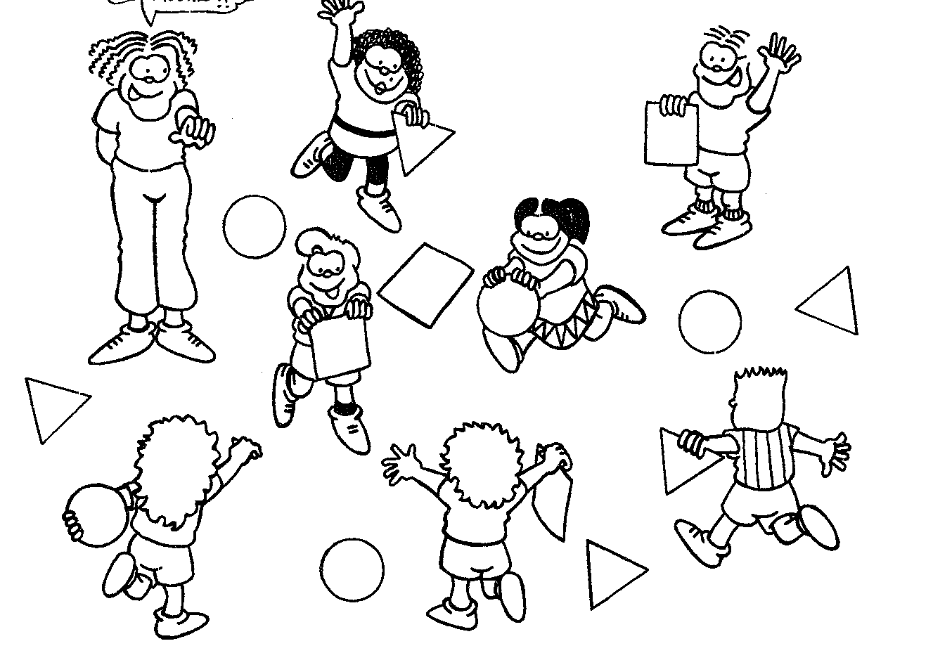
- El mismo color y tamaño
- …

TERCERA SESIÓN

ACTIVIDAD 1. Aprender a escuchar.

Objetivo:
Prestar atención a las pequeñas diferencias que hacen que algo sea distinto.

Desarrollo:
El profesor/a explica que los niños y niñas tienen que dar una palmada cada vez que él/ella dice una palabra concreta, una sílaba, o hay dos vocales en una palabra.

Materiales:
Listas con palabras para discriminar una palabra, una sílaba, un fonema.

Primer ciclo:
Dar una palmada cuando diga la palabra PINO

Vino  Lino  Pino  Pena  Sol  Lila  Lilo  Abeto  Madera | Pino  Tino  Destino  Sino  Vino  Riño  Pino  Tilo  Manzano | Trino  Olivo  Pino  Piña  Leña  Piñón  Tío  Pino  Ovino

Segundo ciclo:
Dar una palmada cuando la palabra tenga la sílaba MA

Sofá  Madre  Manzana  Pena  Soledad  Tomate  Timo  Loca  Madera | Pino  Mesa  Destino  Mano  Soñar  Tapadera  Mañana  Tilo  Manzano | Concierto  Olivo  Mono  Montaña  Mariposa  Muro  Padre  Macarrones  Lluvía

Tercer ciclo:
Dar una palmada cuando la palabra tenga las vocales A y E.

Sofá  Madre  Manzana  Pena  Soledad  Tomate  Timo  Loca  Madera | Pino  Mesa  Destino  Mano  Soñar  Tapadera  Mañana  Tilo  Manzano | Concierto  Olivo  Mono  Montaña  Mariposa  Muro  Padre  Macarrones  Lluvía

ACTIVIDAD 2. Identificar las 8 emociones: alegría, tristeza, enfado, asombro, miedo, vergüenza, interés y aburrimiento.

Objetivo:
Identificar las ocho emociones (alegría, tristeza, enfado, asombro, miedo, vergüenza, interés, aburrimiento) en la cara y en el tono de voz de la persona que habla (adulto o niño).

Desarrollo:
El profesor explica que a través de la vista y del oído se pueden percibir las emociones que sienten los otros. Ver expresiones en las caras (ANEXO ) y fotos y dibujos de expresiones.
A través de los sonidos que emiten las personas al sentir algunas emociones (risa, llanto,…) y del tono al hablar, se puede saber cómo se siente la persona que habla.

Primer ciclo:
Enseñar las tarjetas Repartir a cada niño una tarjeta con la expresión y el nombre de la emoción
El profesor/a va leyendo situaciones, cuando pregunta ¿qué sentirá X? los niños que tengan la emoción adecuada enseñarán su tarjeta y dirán el nombre en voz alta.
    - Pablo quiere que su hermano mayor le deje la “game-boy”, pero este no se la deja.
    - A Marta se le ha muerto su hamster.
    - Luis está en casa de sus abuelos, no han ido sus primos, los mayores están hablando de cosas serias y nadie juega con él.
    - El padre de Iñaki le ha dicho que mañana podrá ir con él al monte porque ya es mayor.
    - Miriam se ha quedado sola en casa y se ha ido la luz.
    - A Laura se le han caído los espaguetis al suelo cuando llevaba el plato a la mesa y todos le han mirado.
    - A Javi le ha invitado su amigo Tomás a casa para jugar al “escalextric” que es lo que más le gusta a Javi

Segundo ciclo:
Enseñar las tarjetas. Repartir a cada niño una tarjeta con la expresión y el nombre de la emoción. El profesor/a va leyendo situaciones, cuando pregunta ¿qué sentirá X? los niños que tengan la emoción adecuada enseñarán su tarjeta y dirán el nombre en voz alta.
    - Marta quiere que su madre le deje ir a casa de una amiga a dormir, pero ésta no le deja.
    - La mejor amiga de Miren se cambia de colegio.
    - Iñaki no se ha aprendido la canción con la flauta y hoy les van a hacer el examen.
    - La hermana de Luis está enferma y se han tenido que quedar todo el fin de semana en casa, en lugar de ir a esquiar con unos amigos.
    - Javier ha metido tres goles en el partido.
    - El hermano de Andrés le ha manchado la tarea con sus pinturas.
    - En clase de “mate” la profesora ha hecho una pregunta a Julia y como estaba distraída ha contestado una tontería y varios niños se han reído.

Tercer ciclo:
Enseñar las tarjetas. Repartir a cada niño una tarjeta con la expresión y el nombre de la emoción. El profesor/a va leyendo situaciones, cuando pregunta ¿qué sentirá X? los niños que tengan la emoción adecuada enseñarán su tarjeta y dirán el nombre en voz alta.
    - Marta quiere que su madre le deje comprarse unos pantalones anchos, pero ésta no le deja.
    - Los padres de Mikel se han separado.
    - Iñaki no ha hecho las tareas y la profesora le ha mandado una nota para sus padres.
    - Juan ha visto en la tele un documental sobre niños de la calle de Brasil que pasaban muchas penalidades.
    - Javier se ha metido un gol en propia puerta.
    - Tenían que hacer un trabajo en grupo, Adrián ha hecho su parte y sus dos compañeros no han hecho nada.
    - A Lidia se le ha olvidado que hoy iban de excursión al monte y ha aparecido en clase con minifalda y zapatos finos.l

ACTIVIDAD 3. Juego social.

SARDINAS A NADAR, SARDINAS A LA LATA

Edad: de 3 a 8 años
Duración aproximada: 5 minutos
Material necesario: Ninguno
Disposición inicial: Dispersos por la sala
Desarrollo: Cuando el profesor dice “Sardinas a nadar”, los niños se mueven libremente por el terreno. Si dice “Sardinas a la lata”, tienen que juntarse en grupos de 4 ó 5 niños y colocarse en el suelo estirados alternando cabeza-pie y bien juntos como si estuviesen dentro de una lata. Si se dice “doble lata” tienen que colocarse de esta manera en dos pisos.
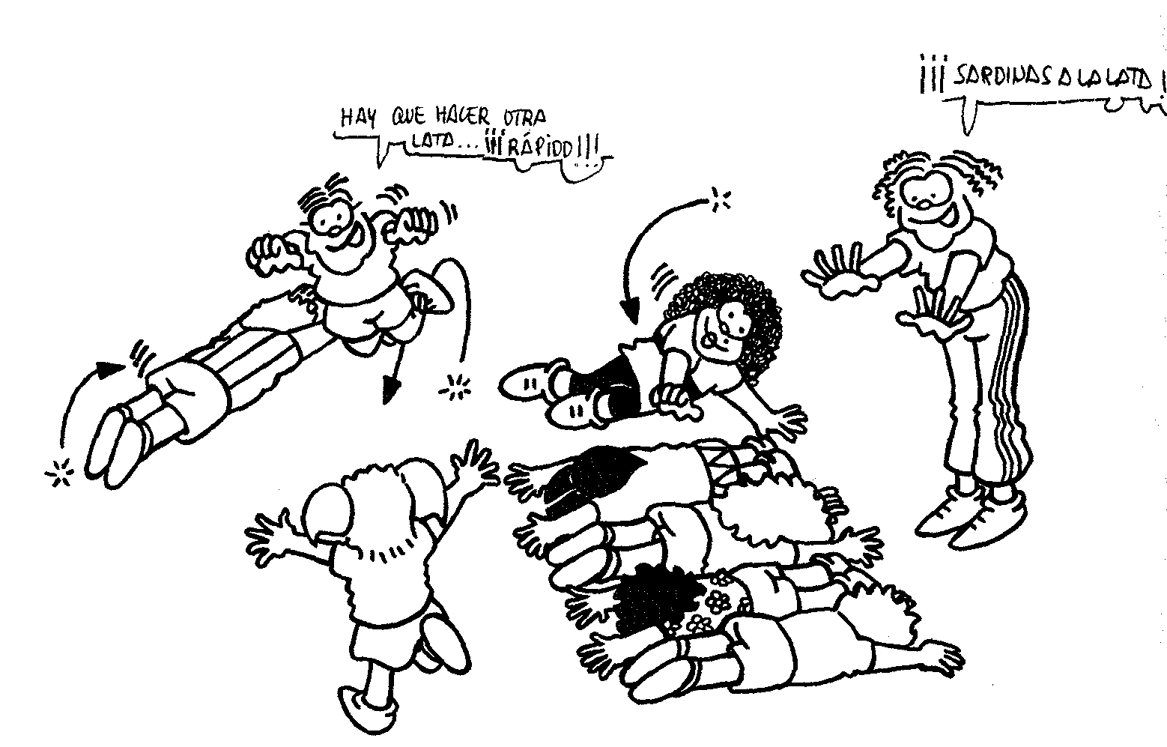

ANEXO

Encuentra los dibujos iguales

Encuentra los dibujos iguales

Emociones

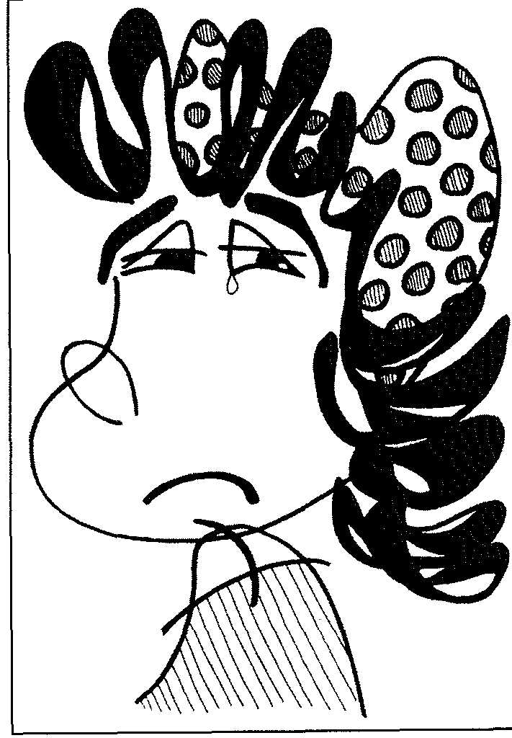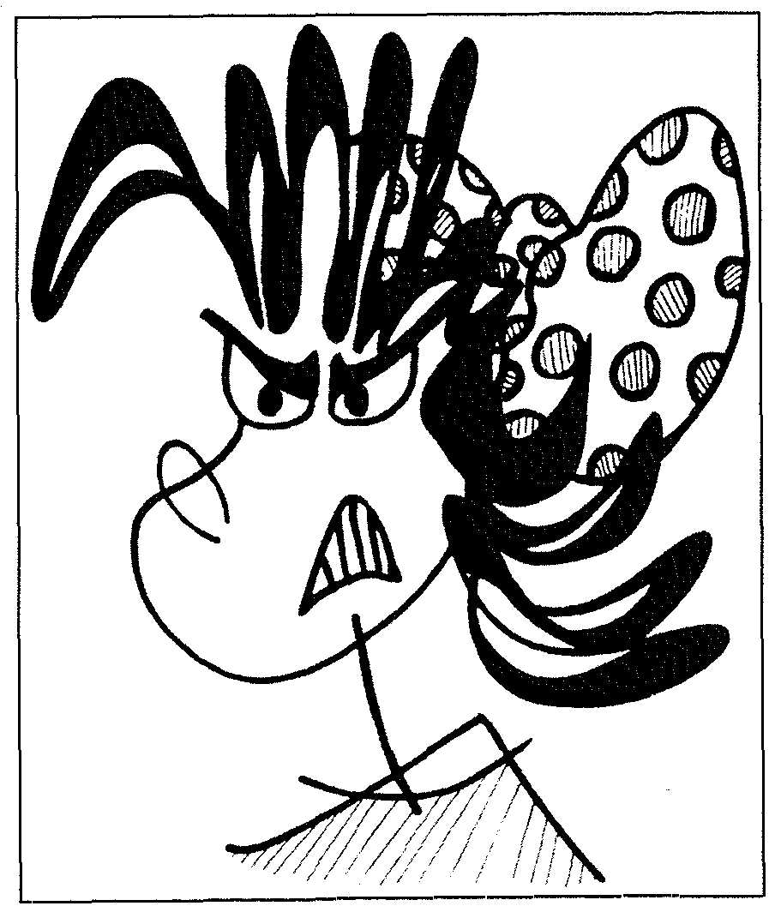

Encuentra el dibujo diferente de los demás

